Załącznik nr 1 do umowy nr .../ZP/2024

# Szczegółowy opis przedmiotu zamówienia

Przedmiotem zamówienia jest zakup z dostawą do siedziby Zamawiającego oraz przeniesienie prawa własności ... mb fladr zabezpieczających przed szkodami wyrządzanymi przez wilki, w osobnych paczkach:

1. Fladry pakowane w osobnych, podpisanych paczkach (workach) po 200 lub 250 mb. Dopuszcza się jedną paczkę z fladrami o długości odpowiednio 200 mb ± 100 lub 250 mb ± 125 mb.
2. Fladry muszą posiadać następujące parametry:
   * na 1 mb sznurka/taśmy znajdować się mają wstążki (paski) – 2 szt. w kolorze jaskrawoczerwonym o wymiarach 10x60 cm ± 5%,
   * wstążki (paski) przyszyte w sposób trwały za pomocą mocnych nici w odstępach  
     ok. 40 cm ± 5%, do mocnego sznurka o średnicy 3-4 mm (najlepiej z obszyciem materiału ,,na zakładkę” wokół sznurka) lub wszyte ,,na zakładkę” między mocną taśmę poliestrową o szerokości 2 cm ± 5% lub wszyte przeszyciem dwuigłowym na mocną taśmę poliestrową o szerokości 1 cm ± 5%.

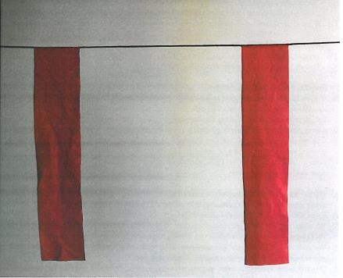

Przykład wykonania fladr na sznurku

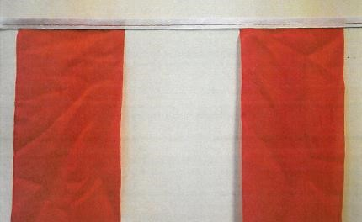

## Przykład wykonania fladr na taśmie

1. Fladry muszą być wykonane z następujących materiałów:
   * materiał wstążek - dzianina flagowa np. dederon w kolorze jaskrawoczerwonym przykładowa specyfikacja produktu: 100%PES 110G/M2 160CM K-MLO-DFL110162 (162 – symbol kolor czerwony),
   * sznurek polipropylenowy o średnicy 3-4 mm w kolorze zielonym, brązowym lub czarnym; przykładowa specyfikacja sznurka: PPF 200 K16, 3-4 mm, brąz 0,14 lub zieleń 0,13,
   * taśma poliestrowa łamana w kolorze czerwonym lub białym.
2. Fladry muszą być wykonane z materiałów odpornych na czynniki atmosferyczne  
   tj. opady deszczu, grad, przymrozki, mróz, wiatr, działanie promieni słonecznych,  
   a także muszą spełniać polskie i europejskie normy dotyczące bezpieczeństwa, zdrowia i ochrony środowiska.